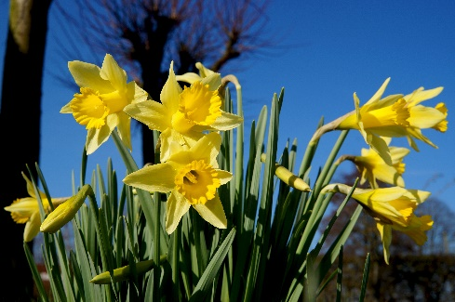

APRIL 2021

Nu är passersystemet i full gång och vi hoppas att allt ska fungera till belåtenhet. Har ni frågor är ni välkomna att kontakta oss.
Nu är planeringen klar inför bytet av fiberutrustning.
Telias entreprenör från Transtema kommer att installera en ny trådlös router och en ny TV box i alla lägenheter och teknikerna kommer därför att behöva komma in hos er för att genomföra bytet. Ytterligare information om datum kommer.
Arbetet beräknas vara klart senast 2021-04-23.

Vi påminner om att
- bollspel eller cykling inte är tillåtet i trädgården
- ej heller målning med gatukritor
- ingen matning av fåglar i trädgården eller på framsidan av husen

Glad Påsk
Styrelsen

